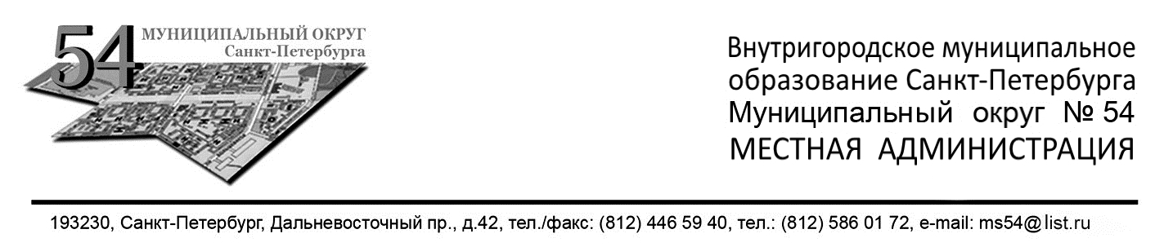

РАСПОРЯЖЕНИЕ

31.07.2017 № 23

«Об утверждении исполнения
бюджета МО №54 за I полугодие
2017 года»

В связи с окончанием проведения финансовых операций за I полугодие 2017 года, сдачей отчета об исполнении бюджета МО №54 за I полугодие 2017 года в Комитет финансов, в соответствии с Бюджетным кодексом РФ о рассмотрении отчета об исполнении бюджета МО №54 за I полугодие 2017 года

ОБЯЗЫВАЮ:

- Исполнение бюджета МО №54 за I полугодие 2017 года согласно приложениям №1 и №2 – утвердить.
- Материалы отчета опубликовать в печатных изданиях муниципального образования и разместить на официальном сайте МО №54.

Глава местной администрации А.В. Девяткин

